Phân công nhiệm vụ Stage 3-CNPM
Đầu tiên mọi người cần xem qua đây là cấu trúc src code mà nhóm mình sẽ code theo:
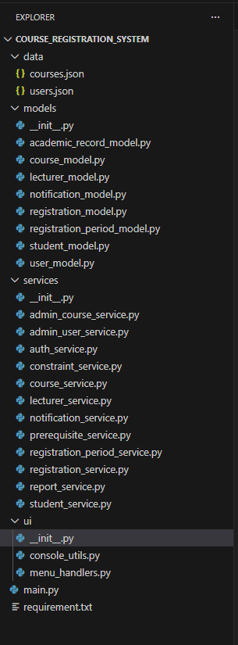
Phân công chi tiết code từng Services và Models:
I/Services
1. auth_service.py
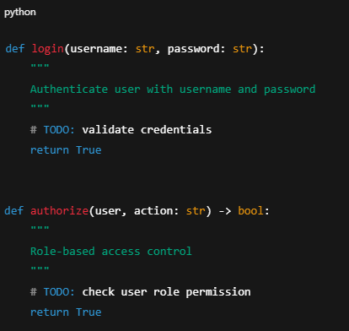
2. course_service.py
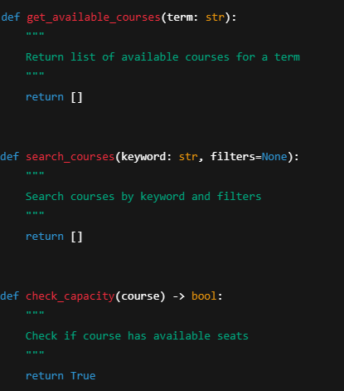

3. registration_period.py
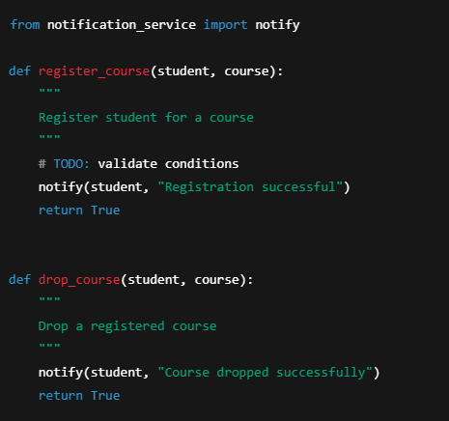
4. prerequisite_service.py
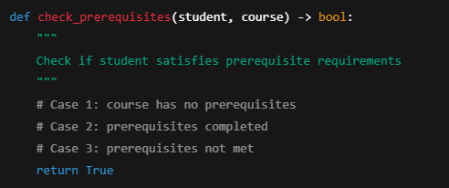
5. constraint_service.py
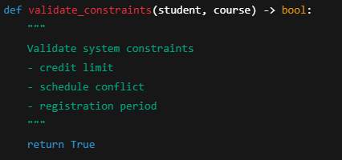
6. student_service.py
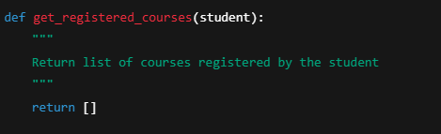
7. lecturer_service.py
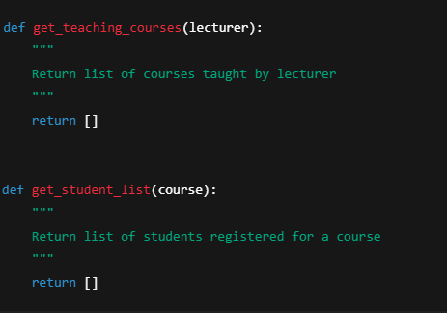
8. admin_course_service.py
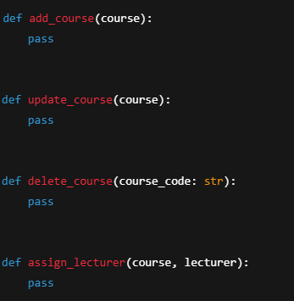
9. admin_user_service.py
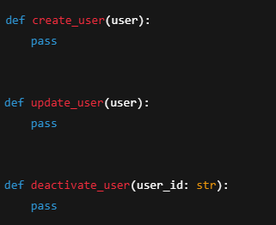
10. registration_period.py
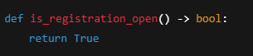
11. report_service.py
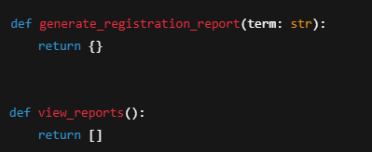
12. notification_service.py
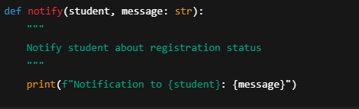
Thành viên | Nhiệm vụ (Code từng chức năng phân công)
Xuân Anh | 1->3
Phương Nhi | 4->6
Thành Danh | 7->9
Trường Bách | 10->12

II/Models
1.user_model.py
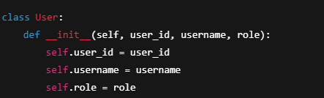
2. student_model.py
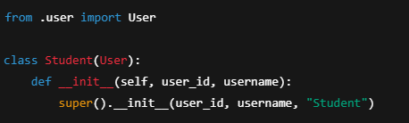
3. lecture_model.py
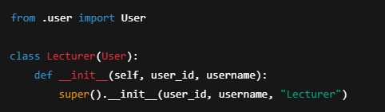
4. course_model.py
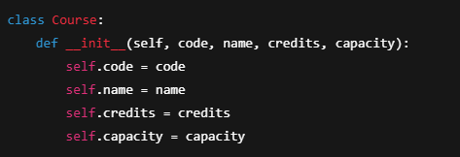
5. registration_model.py
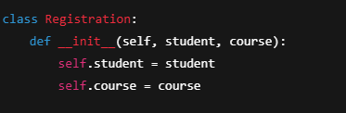
6. registration_period_model.py
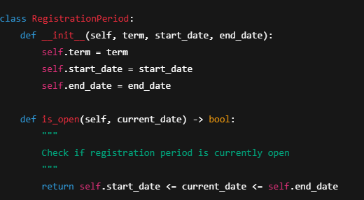
7. academic_record_model.py
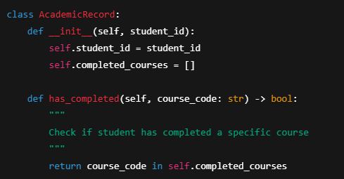
8. notification_model.py
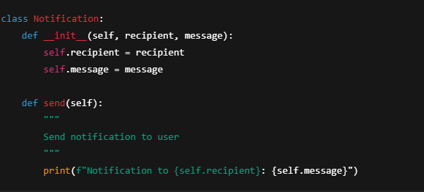
Thành viên | Nhiệm vụ (Code từng chức năng phân công)
Nam Trường | Code full phần models

